[宁波市第二医院论文涉嫌"照搬"他人免疫组化图！该研究获国自然资助](https://mp.weixin.qq.com/s?__biz=Mzg3MzU3MzY4Ng==&mid=2247519237&idx=1&sn=641667f8de37b5b24e0e270e687a7c08)

撤稿资讯[撤稿资讯](javascript:void(0);)2025-04-24 12:00:00江苏



2020年1月，**中国科学院大学宁波华美医院(宁波市第二医院)**在*Translational Cancer Research（IF 1.4999 /4区）*期刊上发表了一篇论文。在**发表5年后**，因**图片与早期论文图片重复**在pubpeer上被读者质疑。

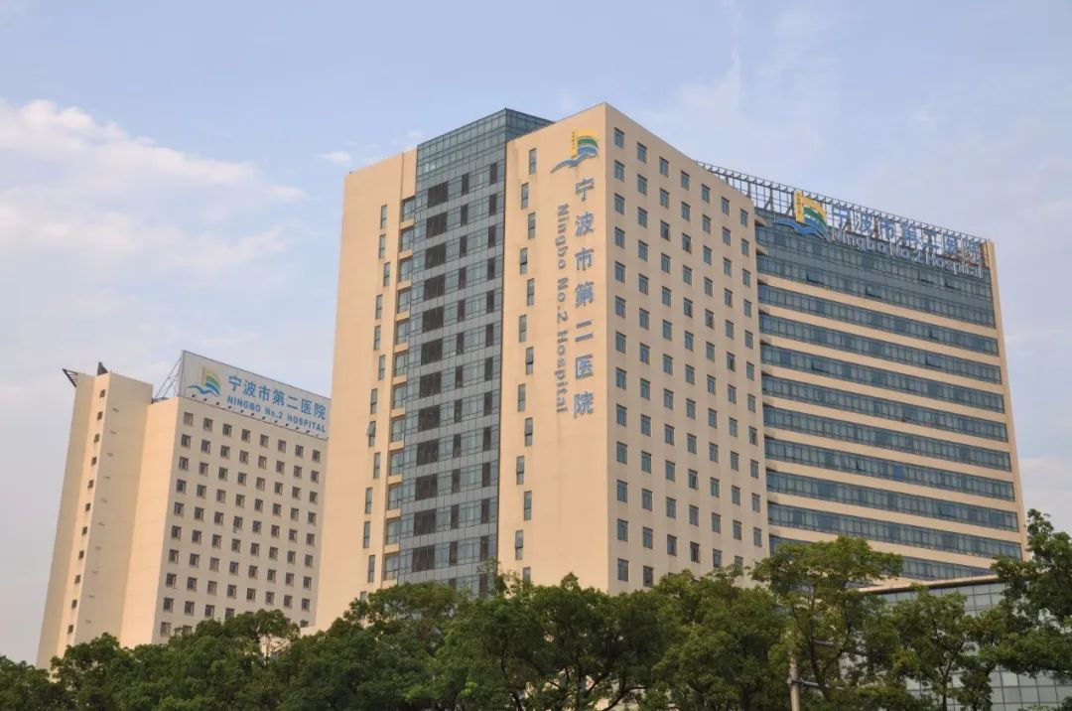

1



**论文概述**

论文题为**“CK1α-targeting inhibits primary and metastatic colorectal cancer in vitro, ex vivo, in cell-line-derived and patient-derived tumor xenograft mice models”**（ ck1 α-靶向在体外、离体、细胞系来源和患者来源的肿瘤异种移植小鼠模型中抑制原发性和转移性结直肠癌）

第一作者：中国科学院大学宁波华美医院的Fupeng Ren

通讯作者：中国科学院大学宁波华美医院的Jingwen Zhu

结直肠癌（CRC）仍然是全球癌症相关死亡的主要原因。尽管对转移性结直肠癌的发生和发展有了更好的了解，诊断和治疗策略也有了进步，但转移性结直肠癌的治疗仍然是一个临床挑战，需要寻找对非肿瘤结直肠癌细胞毒性很小或没有毒性的新型有效治疗方法。本研究探讨了三磷酸腺苷（ATP）介导的酪蛋白激酶1α (CK1α)竞争性抑制剂Epiblastin A对结直肠癌细胞活力、增殖和致癌性的影响。（本段内容为AI翻译，原始内容请见官网）

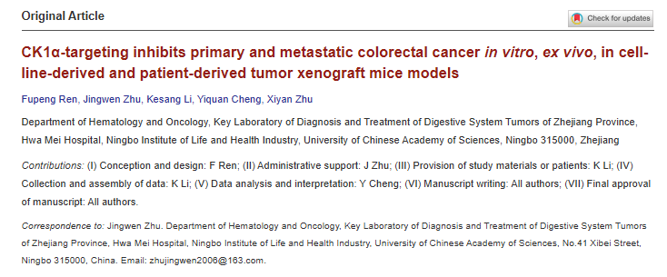

2



**基金支持**

本研究共受3项基金支持：

**国家自然科学基金（No. 81602703）**

**宁波市自然科学基金（No. 2017A610148）**

**宁波市消化系统肿瘤临床研究中心（批准号：2019a21003）**

3



**质疑与争议**

质疑一：2025年4月，读者René Aquarius提出质疑，认为本文图1A中的免疫组化图，与台北医学大学署立双和医院2018年8月10日发表的论文图片重复（见同色方框标记）。

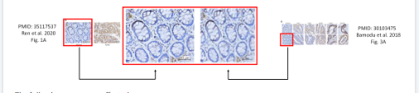

【左】本文图1A 【右】Bamodu et al.2018 图3A

 南京深瞳全网查重

4



**作者回应**

针对上述质疑，尚未见到作者在www.pubpeer.com上的回应内容。

参考文献：

https://pubpeer.com/publications/DF40EE52780D7AE7C3D55C92D7CA1A/

https://tcr.amegroups.org/article/view/37546/html

**超全、超强、超快的科研诚信舆情监测系统**

文章被质疑，第一时间告知您！

拥有超全面的科研论文数据库，目前已汇聚超过23万篇文献。系统24小时不间断监控，每10分钟即更新舆情信息，确保数据时效性。支持个性化订阅管理，让您轻松追踪个人研究成果的受关注情况及任何质疑，确保第一时间掌握文章动态。

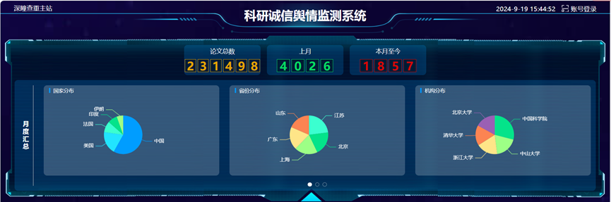

**深瞳查重子系统——引文异常核查系统**

核查论文引文是否被PubPeer质疑、勘误、关注或撤稿，确保综述类等文章免受问题引文影响，维护结论的可靠性。

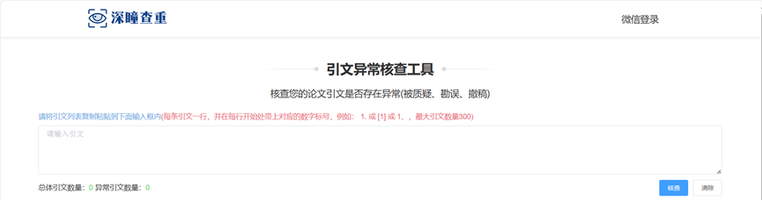

**往期推荐**



[刚发表6天就被质疑图像重复！上海九院口腔颌面头颈肿瘤科高分一区论文陷学术争议，该研究获国自然资助](https://mp.weixin.qq.com/s?__biz=Mzg3MzU3MzY4Ng==&mid=2247517709&idx=1&sn=102aa74abe3efea5859a2ab50d9e6a8b&scene=21#wechat_redirect)



[Nature发布猛料！全球撤稿率排名，三家中国医院包揽前三！](https://mp.weixin.qq.com/s?__biz=Mzg3MzU3MzY4Ng==&mid=2247517544&idx=1&sn=376c36823c1645bc3e22d2aca4b4426f&scene=21#wechat_redirect)



[疑似AI生成，该期刊上百篇论文被撤，有作者抗议：标准过于严格了！](https://mp.weixin.qq.com/s?__biz=Mzg3MzU3MzY4Ng==&mid=2247517244&idx=1&sn=f42fc5762b918904a7f38badb09ae224&scene=21#wechat_redirect)



[图片重叠疑云笼罩！哈医大两附属医院联合发表的论文遭职业打假人深扒](https://mp.weixin.qq.com/s?__biz=Mzg3MzU3MzY4Ng==&mid=2247517079&idx=1&sn=8fa5d30a216c17a832839953f224149c&scene=21#wechat_redirect)



[国自然资助“翻车”？华中科技大学同济医学院附属协和医院发表在2区的高分论文被质疑图片重复](https://mp.weixin.qq.com/s?__biz=Mzg3MzU3MzY4Ng==&mid=2247517131&idx=1&sn=0fddc90897aedb3f61fd1b0152cf34b5&scene=21#wechat_redirect)



[IF6.6期刊论文陷“图像重复”风波，青岛大学附属医院论文被质疑，作者未回应](https://mp.weixin.qq.com/s?__biz=Mzg3MzU3MzY4Ng==&mid=2247517173&idx=1&sn=bd88924f88e69c1225686e6f3d780e81&scene=21#wechat_redirect)



[与不相关论文图像重复导致撤稿，作者表示反对，复旦大学附属华山医院的2区论文陷争议](https://mp.weixin.qq.com/s?__biz=Mzg3MzU3MzY4Ng==&mid=2247517093&idx=1&sn=eed25917df329f444f2c1573b5462fbe&scene=21#wechat_redirect)



[国自然资助！荧光图“复制粘贴”？ 首都医科大学附属北京天坛医院论文被质疑](https://mp.weixin.qq.com/s?__biz=Mzg3MzU3MzY4Ng==&mid=2247517270&idx=1&sn=707395e761d115c6ea9b61b3943ca026&scene=21#wechat_redirect)



[前列腺癌领域巨头多篇论文被指图片重复，作者坚称结果无虞](https://mp.weixin.qq.com/s?__biz=Mzg3MzU3MzY4Ng==&mid=2247517296&idx=1&sn=286f17d20dd234102ddca8218b5006cc&scene=21#wechat_redirect)



[6分论文被指图像重复，重庆医科大学附属第二医院眼科论文陷入争议](https://mp.weixin.qq.com/s?__biz=Mzg3MzU3MzY4Ng==&mid=2247517365&idx=1&sn=aa7a6d206a207635ba938817778540e4&scene=21#wechat_redirect)



? 论文/文章图片查重

? 论文/文章图片库比对

? 论文/文章图片查重软件

? sci图片查重软件

? 深瞳论文图片查重

免责声明：

质疑信息来源于Pubpeer，提及人名均为音译

对于文章内容的真实性、完整性、及时性

本公众号不做任何保证或承诺，仅供读者参考

未经授权禁止转载！

转载请勿更改原文内容及格式！

如有转载需求或合作事宜

可添加下方客服微信/QQ



